|  |  |  |  |
| --- | --- | --- | --- |
| **COLEGIO PSICOPEDAGÓGICO EL ARTE DEL SABER – GUÍA DE TRABAJO** | | | |
| **ASIGNATURA:Matemáticas** | **GRADO:Octavo** | **PERIODO: 4** | **FECHA:21/09/2020-25/09/2020** |

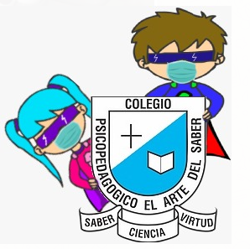

**Link de la clase.**

**Time: Sep 14, 2020 10:50 AM Bogota**

**<https://us04web.zoom.us/j/74352726037?pwd=dWV3T0puUWFaNkNSRVdONmV4UjdJZz09>**

**Meeting ID: 743 5272 6037**

**Passcode: 8YgbKU**

**TEMA: Triangulo de pascal.**

**Fecha límite de entrega: 19/09/2020**

**Videos**

**<https://youtu.be/ZNHkA06wf6w>**

**<https://youtu.be/yK4wVSAPU4k>**

**Actividad**

1. Ingrese al siguiente enlace: [joinmyquiz.com](https://quizizz.com/join?gc=36997024" \t "https://quizizz.com/admin/reports/5f5e8c998ffb62001b19c328/_BLANK) , e ingrese el siguiente código:

**36997024**

**Nota :**

**1. Ingresa al link introduce el código.**

**2. Ingresar con Nombre,apellido y Grado.**

**3. En el caso de no poder abrir el link a continuación están las preguntas.**

